ФЕДЕРАЛЬНОЕ ГОСУДАРСТВЕННОЕ ОБРАЗОВАТЕЛЬНОЕ УЧРЕЖДЕНИЕ ВЫСШЕГО ОБРАЗОВАНИЯ

МОСКОВСКИЙ АВИАЦИОННЫЙ ИНСТИТУТ

(НАЦИОНАЛЬНЫЙ ИССЛЕДОВАТЕЛЬСКИЙ УНИВЕРСИТЕТ)

**ОТЧЕТ**

**О ВЫПЛОНЕНИИ ЛАБОРАТОРНОЙ РАБОТЫ**

**«Анимация системы»**

**ПО ДИСЦИПЛИНЕ «ТЕОРЕТИЧЕСКАЯ МЕХАНИКА И ОСНОВЫ КОМПЬЮТЕРНОГО МОДЕЛИРОВАНИЯ»**

**ВАРИАНТ ЗАДАНИЯ №24**

Выполнил(а) студент группы М8О-212Б-22

Мамонтов Егор Олегович_____________________________

подпись, дата

Проверил и принял

Зав. каф. 802, Бардин Б.С._____________________________

подпись, дата

с оценкой _____________________________

Москва, 2023

*Задание:*

Реализовать анимацию движения механической системы

*Задание варианта:*

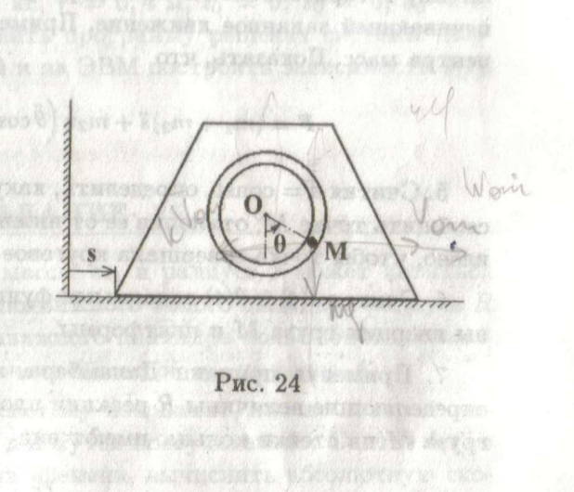

Невесомая трубка, выгнутая в форме кругового кольца радиуса в r, закреплена на платформе, которая имеет массу m1 и может скользить без трения по горизонтальной плоскости. В трубке движется без трения точечный груз М массы m2.

*Программа:*

import numpy as np

import sympy as sp

import math

import matplotlib.pyplot as plt

from matplotlib.animation import FuncAnimation

def Trapez(x0, y0):

    PX = [x0 - 10, x0 - (2/3) * 10, x0 + (2/3) * 10, x0 + 10, x0 - 10]

    PY = [y0 - 7.5, y0 + 10, y0 + 10, y0 - 7.5, y0 - 7.5]

    return PX, PY

alpha = math.pi

t = sp.Symbol('t')

s = sp.sin(t)

teta = sp.cos(t)

r = 5

X_trap = s * sp.cos(alpha) + 0.8

Y_trap = 7.5

VmodSignTrap = sp.diff(s, t)

VX_trap = VmodSignTrap * sp.cos(alpha)

VY_trap = sp.sin(alpha) * VmodSignTrap

xA = X_trap - r * sp.sin(teta)

yA = Y_trap + r * sp.cos(teta)

omega = sp.diff(teta, t)

VxA = VX_trap - omega * r * sp.cos(teta)

VyA = VY_trap - omega * r * sp.sin(teta)

F_X_trap = sp.lambdify(t, X_trap)

F_VX_trap = sp.lambdify(t, VX_trap)

F_VY_trap = sp.lambdify(t, VY_trap)

F_Teta = sp.lambdify(t, teta)

F_XA = sp.lambdify(t, xA)

F_YA = sp.lambdify(t, yA)

F_VXA = sp.lambdify(t, VyA)

F_VYA = sp.lambdify(t, VyA)

T = np.linspace(0, 20, 1000)

X_trap = F_X_trap(T)

VX_trap = F_VX_trap(T)

VY_trap = F_VY_trap(T)

Teta = F_Teta(T)

XA = F_XA(T)

YA = F_YA(T)

VXA = F_VXA(T)

VYA = F_VYA(T)

fig = plt.figure(figsize=(17, 10))

ax1 = fig.add_subplot(1, 2, 1)

ax1.axis('equal')

ax1.set(xlim=[X_trap.min() - 20, X_trap.max() + 20], ylim=[Y_trap - 20, Y_trap + 20])

ax1.plot([X_trap.min() - 10, X_trap.max() + 10], [-(X_trap.min() - 10) * sp.tan(alpha), -(X_trap.max() + 10) * sp.tan(alpha)], 'black')

PrX, PrY = Trapez(X_trap[0], Y_trap)

Trap = ax1.plot(PrX, PrY, 'black')[0]

radius = ax1.plot([X_trap[0], XA[0]], [Y_trap, YA[0]], 'black')[0]

varphi = np.linspace(0, 2 * math.pi, 40)

R1 = r - 5 / 15

R2 = r + 5 / 15

Point = ax1.plot(XA[0], YA[0], marker='o', markersize=10, color='green')[0]

circle_1 = ax1.plot(X_trap[0] + R1 * np.cos(varphi), Y_trap + R1 * np.sin(varphi), 'black')[0]

circle_2 = ax1.plot(X_trap[0] + R2 * np.cos(varphi), Y_trap + R2 * np.sin(varphi), 'black')[0]

ax2 = fig.add_subplot(3, 2, 2)

ax2.plot(T, VX_trap)

ax2.set_ylabel('VX Trapeze')

ax3 = fig.add_subplot(3, 2, 4)

ax3.plot(T, VXA)

ax3.set_ylabel('VX Point')

ax4 = fig.add_subplot(3, 2, 6)

ax4.plot(T, VYA)

ax4.set_ylabel('VY Point')

plt.subplots_adjust(wspace=0.3, hspace=0.7)

def foo(i):

    PrX, PrY = Trapez(X_trap[i], Y_trap)

    Trap.set_data(PrX, PrY)

    radius.set_data([X_trap[i], XA[i]], [Y_trap, YA[i]])

    Point.set_data(XA[i], YA[i])

    circle_1.set_data(X_trap[i] + R1 * np.cos(varphi), Y_trap + R1 * np.sin(varphi))

    circle_2.set_data(X_trap[i] + R2 * np.cos(varphi), Y_trap + R2 * np.sin(varphi))

    return Trap, Point, radius, circle_1, circle_2

kino = FuncAnimation(fig, foo, frames=1000, interval=0.01, blit=True)

plt.show()

*Результат работы программы:*

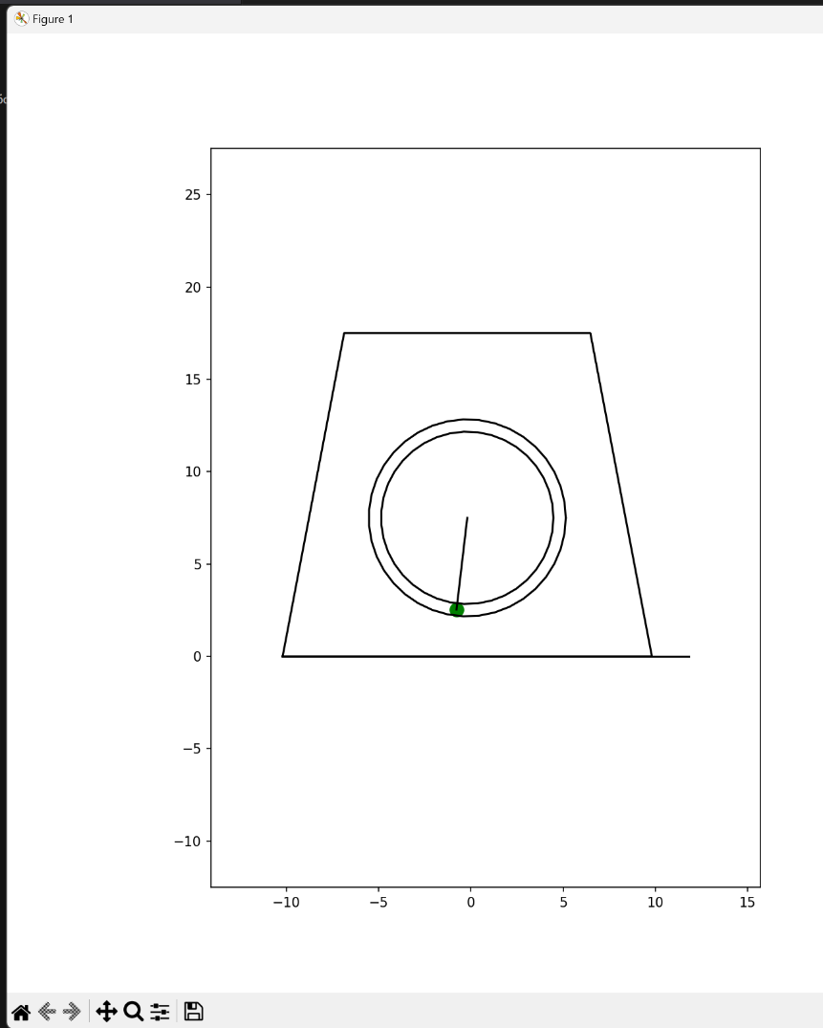

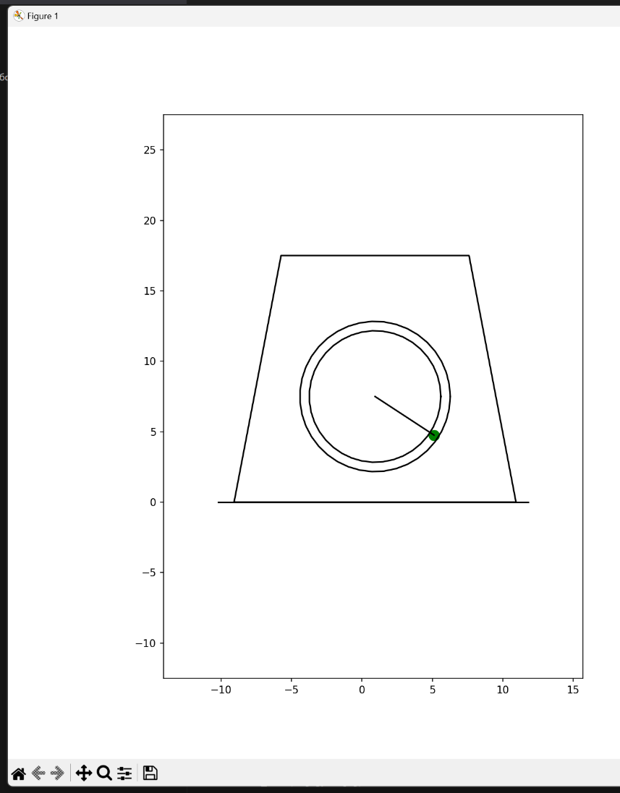

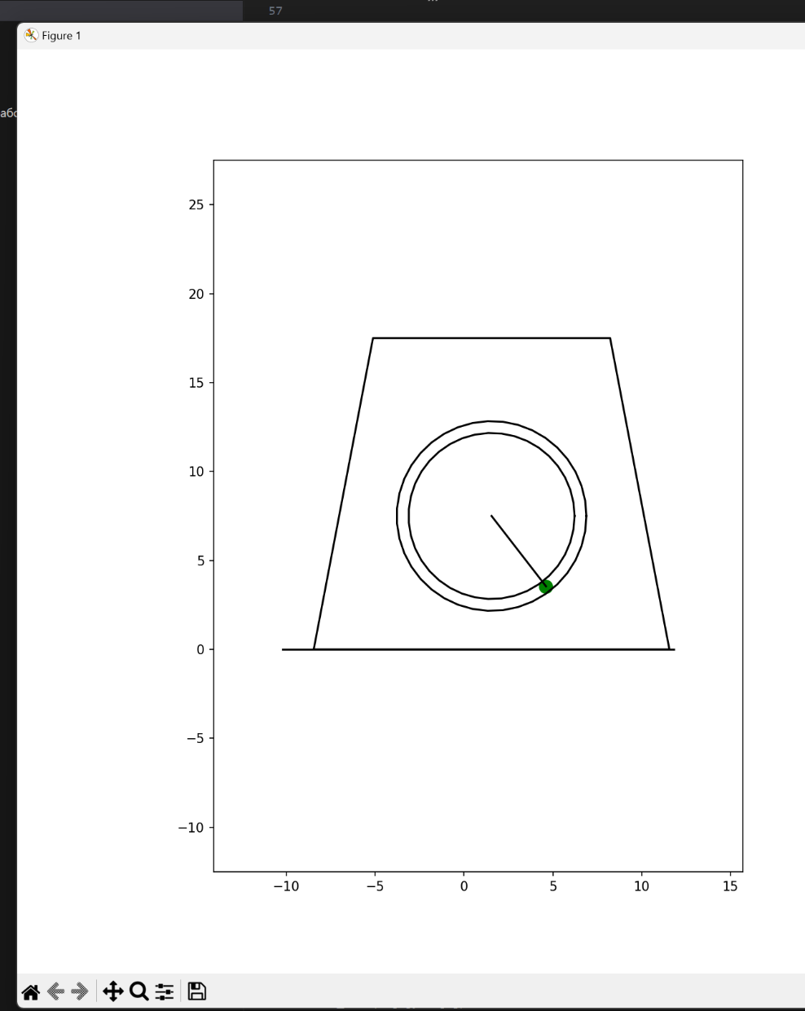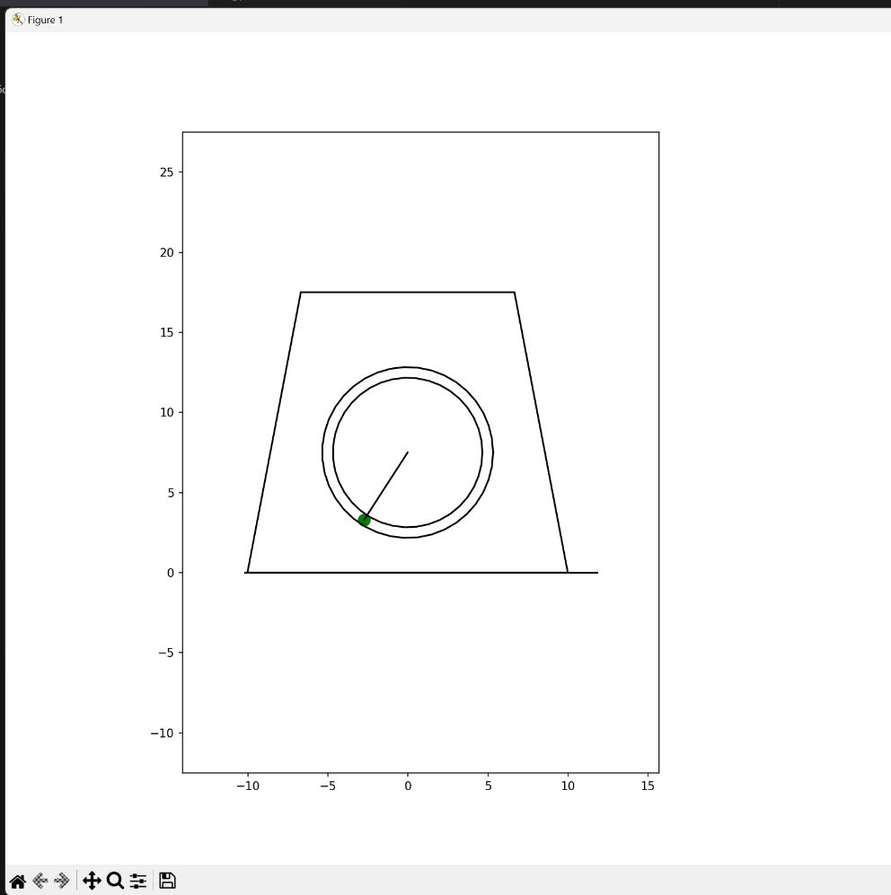

*Вывод:*

Проделав лабораторную работу, я построил анимацию движения системы и построил графики законов её движения.